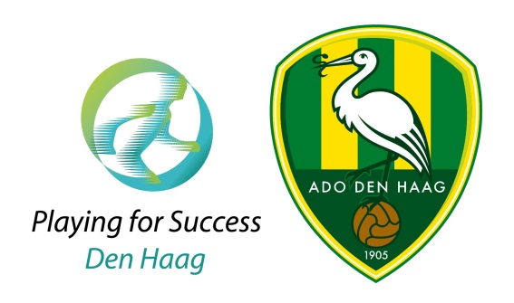
Projectplan Stichting Playing for Success Den Haag
Stichting Playing for Success Den Haag stelt zich in 2023 tot doel, naast de inhoudelijke plannen voor 2023, handhaving van de huidige, succesvolle uitvoering en omvang van het programma Playing for Success

Het programma Playing for Success:
Playing for Success is een grensverleggend concept waarin onder-presterende leerlingen uit de bovenbouw van het basisonderwijs (groep 6, 7 en 8), in een tijdsbestek van 10-12 weken, grote stappen zetten in het verbeteren hun sociaal emotionele ontwikkeling (zelfvertrouwen, zelfbeeld, motivatie en samenwerken). Hierdoor zullen resultaten op het gebied van taal- , reken-, en ICT-vaardigheden groeien. Een leeromgeving met een zogenaamde “WOW” factor speelt hierbij een sleutelrol.

Playing for Success Den Haag is begonnen als een project. De drie grote Haagse schoolbesturen: Stichting Christelijk Onderwijs Haaglanden, Lucas Onderwijs en Stichting De Haagse Scholen, betaald voetbal organisatie ADO Den Haag en de gemeente Den Haag waren hiervan de initiatiefnemers. Stichting Playing for Success Den Haag gaat een nadrukkelijk samenwerkingsverband aan met Stichting Playing for Success Nederland. Playing for Success is een gedeponeerd merk.

Stichting Playing for Success Den Haag heeft een leercentrum in het B!ngoal Stadion van betaald voetbalorganisatie ADO Den Haag en heeft sinds april 2013 een tweede leercentrum in een culturele “WOW-omgeving”, het AFAS Circustheater, geopend.
Per september 2021 is er, na onderling overleg met het theater, besloten definitief te stoppen met de locatie in het AFAS Circustheater. In september 2022 is er een succesvolle pilot gestart in de Sportcampus Zuiderpark.

In Nederland groeit het aantal leercentra waarin het concept wordt uitgedragen in snel tempo. Vanuit scholen (uit Den Haag) is er een toenemende vraag naar leerling plaatsen. De scholen/ leerlingen die al mee hebben gedaan aan Playing for Success zijn positief over de behaalde resultaten. De behaalde landelijke maar ook regionale positieve resultaten zijn middels metingen van Oberon aantoonbaar.

Doelstelling:
Stichting Playing for Success Den Haag levert een structurele bijdrage aan het opheffen van leerachterstanden bij onder-presterende kinderen: leerlingen in de bovenbouw van het primair onderwijs. Ze werken aan hun zelfvertrouwen, zelfbeeld, motivatie en leren samenwerken. Hierdoor verbeteren vaardigheden op gebied van taal, rekenen en ICT. De combinatie van onderwijs/bewegen in een inspirerende omgeving zijn hierbij de sleutel tot succes.

Plannen voor 2023
In 2023 komen alle po scholen in Den Haag in aanmerking voor Playing for Success Den Haag.
De selectie van scholen gaat in overleg met de schoolbesturen. In 2023 wil Playing for Success Den Haag minimaal 6 groepen en maximaal 12 groepen van 16 leerlingen (96 – 192 leerlingen) deel laten nemen aan het programma, verdeeld over de leslocaties in het B!ngoal Stadion ADO Den Haag en eventueel Sportcampus Zuiderpark of een andere locatie.
Speerpunten voor 2023 zijn:
1. Mogelijkheden locaties onderzoeken
2. Door ontwikkelen curriculum en inrichten locatie SportCampus Zuiderpark
3. Naamsbekendheid vergroten ten behoeve van werving gelden
1. Bij mogelijkheden locaties onderzoeken wordt gedacht aan:
a. Gesprekken voeren met de betrokken partijen (ADO, Sportcampus en eventueel de Meppel)
b. Locaties bezoeken
c. Financieel plaatje maken

2. Bij het door ontwikkelen van curriculum en inrichting locatie Sportcampus Zuiderpark wordt gedacht AAN:
a. De succesopdrachten bespreken en toevoegen aan server; bekijken waar de succesfactor mee te maken heeft. Opdrachten waar nodig naast de succesfactoren leggen en deze toepassen op de opdracht.
b. Ontwikkelen van nieuwe opdrachten en evaluatie formulieren
c. Passende inrichting zoeken en aanschaffen

3. Bij het vergroten van de naamsbekendheid wordt gedacht aan:
a. Studenten maken plan met mogelijkheden om naamsbekendheid te vergroten
b. Uitvoering van plan (zie a)
c. Werven van gelden bij fondsen en stichtingen

